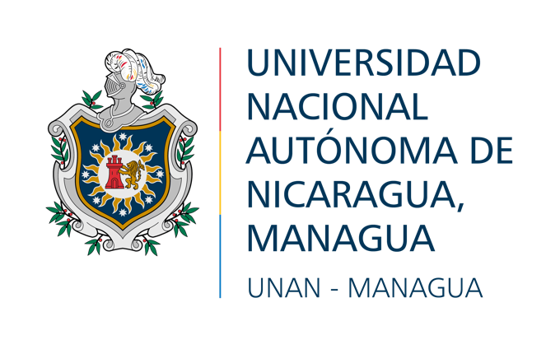

**Recinto Universitario Rubén Darío**

**Área del conocimiento Educación, Arte y Humanidades**

**Informática Educativa**

**Diseño Web**

**Docentes:**

* Lic. Justo Sotomayor Viales

**Integrantes:**

* José Rommell Caldera Montenegro Carnet: 22-01614-8
* Michelle Alexandra Calderón Morales Carnet: 20-04108-5
* Miriam Alexandra Pérez Vega Carnet: 22-01644-5

**Managua, 05 octubre 2024**

**Diseño de Interfaz (Escritorio)**

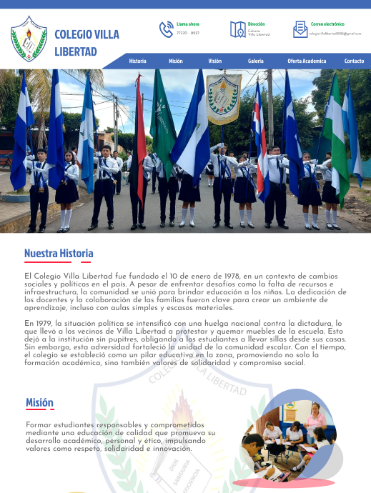

Miriam Pérez

Header y parte del body: etiquetas, foto principal e historia.

José Caldera

Body: misión, visión

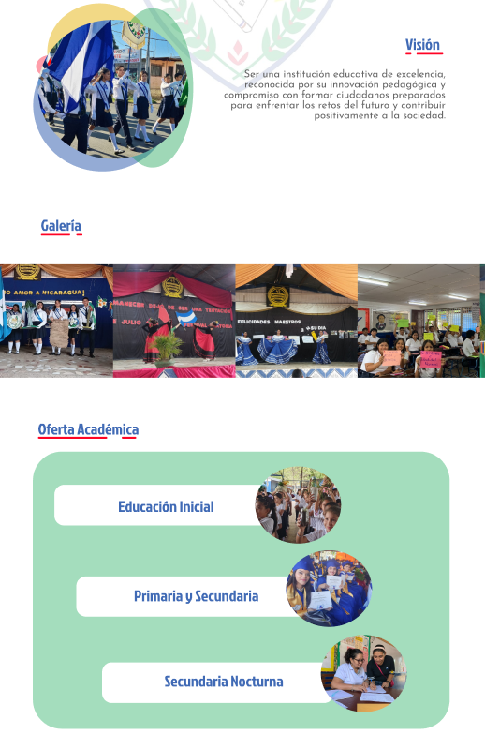

Miriam Pérez

Body: galería de fotos

José Caldera

Body: misión, visión

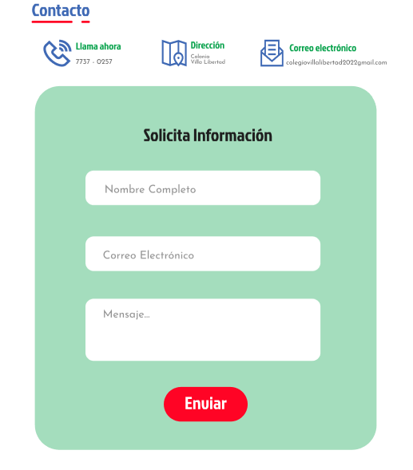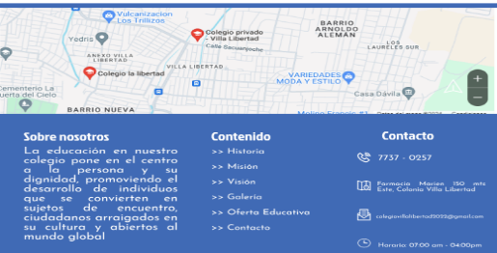

Michelle Morales

Body: oferta educativa,

contacto, mapa y footer

<https://www.figma.com/design/0XOO2pkBESo71YlfFx4IKC/Prueba-1-(Escritorio)?t=tJqntmuVgK6zJqvA-1>

**Diseño de Interfaz (Móvil)**

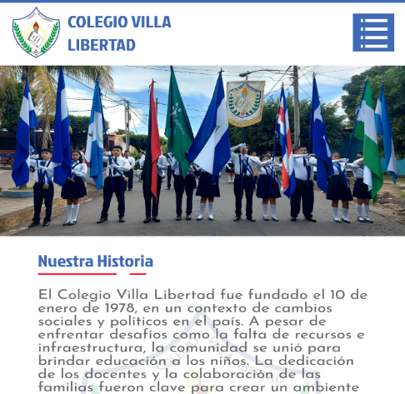

Michelle Morales

Header y parte del body: etiquetas, foto principal e historia.

Michelle Morales

Body: galería de fotos

Miriam Pérez

Body: misión, visión

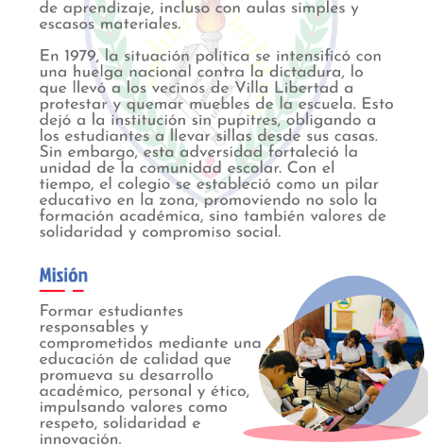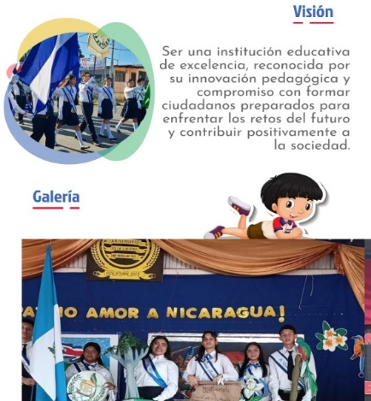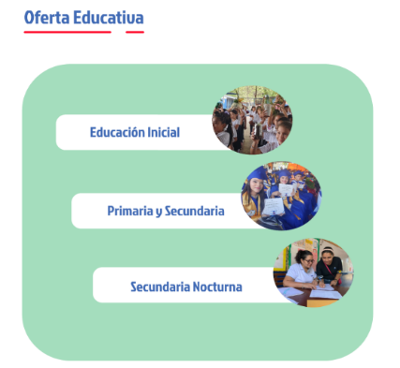

José Caldera

Body: oferta educativa

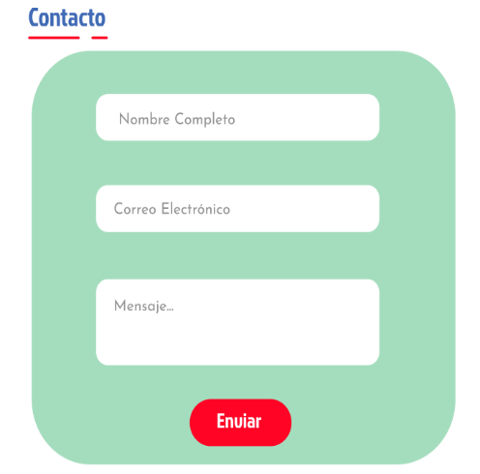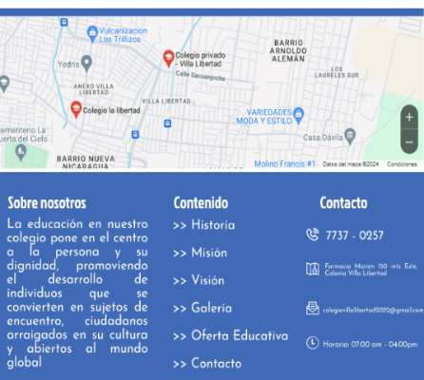

José Caldera

Body y footer: contacto, mapa y footer

<https://www.figma.com/design/8ElBdb35D3EHl3unPOke8j/Prueba-2-(Movil)?node-id=0-1&t=tJqntmuVgK6zJqvA-1>